嘉義市私立興華高級中學圖書館第194【好書週報】
發行日期：106年6月05日
書名、封面 | 內容簡介
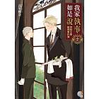 | 我家執事，如是說 作者:高里椎奈Takasato Shiina  看似風平浪靜的上流社會底下卻波濤洶湧！發展中的年輕主僕即將面臨新的試煉？眾所公認沒見過世面的18歲青年花穎，成為烏丸家主人已經過了一個月。替代前任執事侍奉花穎的衣更月，每天不苟言笑地完成份內工作，冷淡得令人難以接近。一天，花穎在西裝店裡聽到了關於其他家繼承人不好的傳言，進而出面探查事情真相，看來想在上流社會立足，並不如想像中容易。
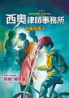 | 西澳律師事務所 老師犯規了 作者:約翰‧葛里遜（John Grisham）  即將讀高中的西奧心不甘情不願地參加了學力測驗，本以為成績優異的他毫無疑問能直接進入「榮譽班」，沒想到竟以一分之差落敗！就在此時，媒體指出某所中學整體考試成績大幅躍進，還有黑函直接寄到督學手上，爆料這所學校分數飆高的內幕，偏偏這就是影響西奧未能進入榮譽班的關鍵因素！這件醜聞迫使地方教育委員會著手嚴密調查，甚至讓西奧與他的好朋友也牽涉其中。西奧好想知道犯案者為何甘冒汙名、鋌而走險？
 | 成語典故植物學 作者:潘富俊  柳暗花明、滄海桑田、瓜田李下、胸有成竹、曇花一現，這些耳熟能詳的成語，有什麼共同點呢？薛濤箋、姚黃魏紫、東箭南金都是和植物有關的典故？「杏壇」代表學術教育界，據說典故來自孔子喜歡杏樹。「桑梓」成為故鄉的代稱則源自古代民宅四周多種植桑樹和梓樹。這些言簡意賅就能傳達曲折幽微意涵的成語典故，是悠久歷史淬鍊出的文字藝術與文化瑰寶。成語典故或從歷史事件、詩詞名句，或自話本俗諺凝鍊而得，不只台灣、中國大陸，甚至深受漢文化影響的日本、韓國、越南等國，也都有使用成語典故的習慣。十餘萬條成語、俗語及諺語中，含有植物的成語約有上千條。
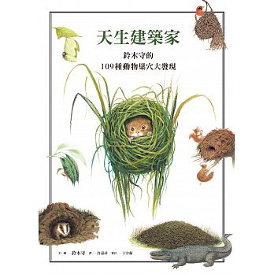 | 天生建築家 作者:鈴木守  大自然中只有鳥類會築巢嗎？其實還有很多技術高超的天生建築家。鳥巢專家鈴木守帶你世界走透透，前進109種動物的家！世界級「鳥巢達人」鈴木守這次將視野拓展到鳥類以外的生物，從巨大鳥類到橫行水陸的鱷魚、擅長爬樹的浣熊，甚至深海裡的微小生物，透過精緻細膩的圖畫、簡練的文字及獨特的築巢密技大公開，揭開全世界109種動物巢穴的神祕面紗。此外，每個巢穴皆附上「建築師的履歷」說明，不僅幫助你認識動物，還能快速掌握牠們的特殊習性。不論你身在何處，不妨抬頭看看、低頭瞧瞧，也許你會意外發現大自然的建築家所打造的神祕家園！
書名、封面 | 內容簡介
 | 阿德勒教你面對人生困境 作者:岸見一郎  即使過去無法改變，「現在」以及「未來」也可以改變。掙脫心理創傷，帶著強烈的意志、勇氣與希望，堅強努力，好好過完自己的人生吧。也許你因為挫折與不被愛，將自己的人生停滯在看不到希望與幸福的牢籠裡。你沮喪、夜不成眠，甚至必須求助藥物或醫師的協助。你渴望抓住一根浮木，帶給你勇氣，去面對人生中各種困難的課題。岸見一郎說：人生很苦，特別是對那些很認真活著的人來說更是苦。但人生對每個人一視同仁，不會僅僅只有苦。
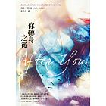 | 你轉身之後 作者:喬喬．莫伊絲（Jojo Moyes）  露薏莎˙克拉克有許多疑問。像是她為什麼最後會在機場酒吧裡工作，只能眼睜睜看著別人飛往新的目的地？還有為什麼她住了一年的公寓卻從來沒有「家」的感覺？不論她的家人是否原諒她在一年半前所做的決定，她能真正放過自己嗎？露薏莎知道她必須有所改變。就在那一晚，意外發生了。那個站在她門口的陌生人手中是否握有一切解答，或者只是帶出更多疑問？只要關起門，她就能過著如以往般平凡的日子；但露薏莎已對威爾做出承諾，要勇敢且大膽地活著，她勢必得面對這一切……
 | 你所煩惱的事，有九成都不會發生 作者:枡野俊明  你是否常為某件事陷入不安和煩惱，心情越來越沉重？其實，你所煩惱的事，有九成都不會發生！專注於「當下」──這才是「好好愛自己」「做自己」──不必將精力耗費在「無能為力的事」上，  摘下「有色眼鏡」──簡單的動作，就可以消除九成人際關係的煩惱，成為「灑脫的人」──「地位」和「身分」都可以隨時交棒，  掌握「適度」──人只能做自己力所能及的事，只專注於「當下」力所能及的事，就不會「胡思亂想」瞎操心了，重新檢視「理所當然」──發現當下、眼前的幸福，不急、不躁──每天都要「停下腳步」。
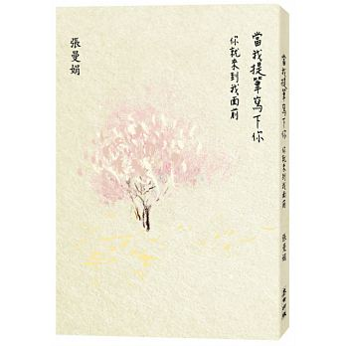 | 當我提筆寫下你，你就來到我面前 作者:張曼娟  你還寫信嗎？還能收到信嗎？當我提筆寫下你，不管是用信紙、明信片、書籤卡片，都是對你滿滿的祝福。當我提筆寫下你，一筆一畫，靜心書寫的每一刻，彷彿都是對你「愛的召喚」。這麼多人，來來往往，都有自己的目的地，撐起傘來，像一片洶湧的海。然而，我們竟然能夠相遇，多麼神奇。曼娟老師一天一則，精心為你書寫的心情手帖，從與家人相處、戀愛這件事到多年處世心得……每一段精句，都是歷練繁華人情提煉出來的生命結晶。

